**STAGIONE SPORTIVA 2019 - 2020**

**Federazione Italiana Giuoco Calcio**

**Lega Nazionale Dilettanti**

**Comitato Regionale Marche**

**DELEGAZIONE PROVINCIALE ANCONA**

Via Schiavoni snc, Località Baraccola - 60131 ANCONA

TELEFONI: 071.28560307/071.28560306

**Posta Elettronica mailbox**: [cplnd.ancona@figc.it](mailto:cplnd.ancona@figc.it)

**Posta Elettronica Certificata**: [ancona@pec.figcmarche.it](mailto:ancona@pec.figcmarche.it)

**SITO WEB**: [www.figcmarche.it/ancona/](http://www.figcmarche.it/ancona/)

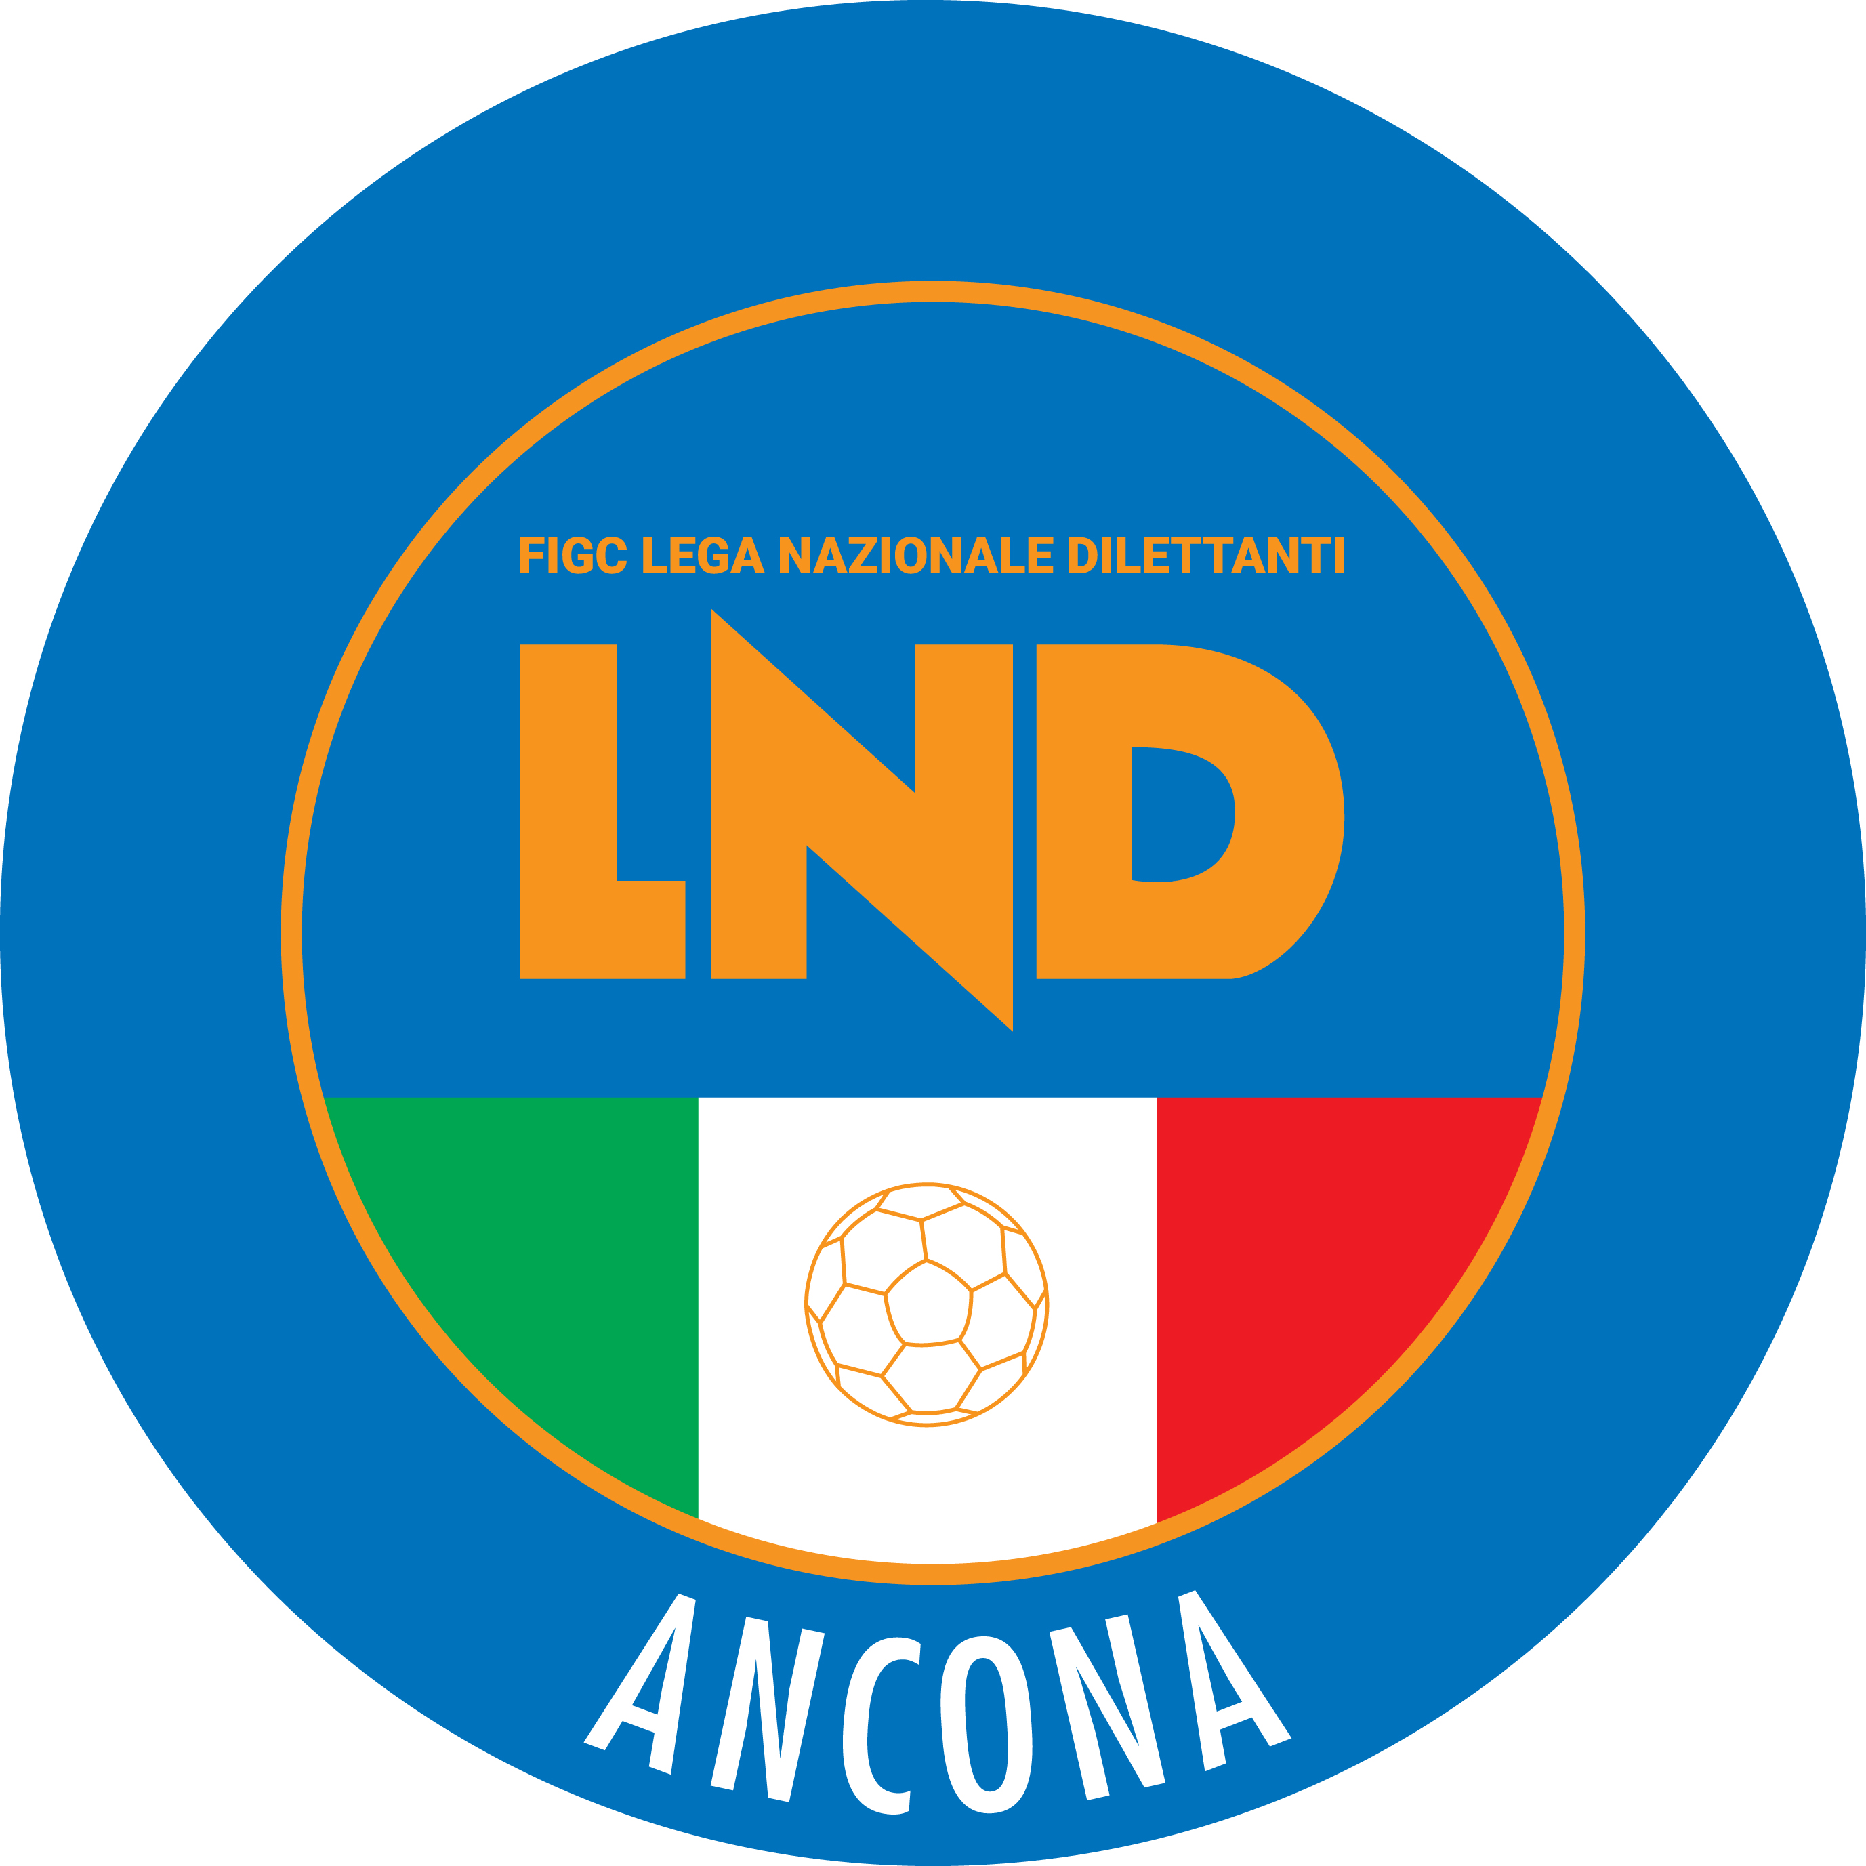

**Comunicato Ufficiale n° 76 del 21/03/2020**

**Sommario**

COMUNICAZIONI DELLA L.N.D. 1

COMUNICAZIONI DEL COMITATO REGIONALE 1

COMUNICAZIONI DELLA L.N.D.

**CU N. 285 DEL 19.03.2020 L.N.D.**

Si pubblica, in allegato, il CU in riguardante il rinvio a data da destinarsi del Torneo delle Regioni di Calcio a 11, inizialmente programmato dal 24 aprile al 1° maggio 2020 nella Provincia Autonoma di Bolzano

**CIRCOLARE N. 49 DEL 18.03.2020 L.N.D.**

Si pubblica, in allegato, la circolare N. 6 – 2020 elaborata dal Centro Studi Tributari della L.N.D. inerente l’oggetto:

*“****Misure di potenziamento del Servizio Sanitario Nazionale e di sostegno economico per famiglie, lavoratori e imprese connesse all’emergenza epidemiologica da COVID-19”***  
.

COMUNICAZIONI DEL COMITATO REGIONALE

**RINVIO TORNEO DELLE REGIONI DI CALCIO A 11**

**CU n. 285 del 19.03.2020 L.N.D.**

Come da CU in epigrafe si rende noto il rinvio a data da destinarsi del Torneo delle Regioni di Calcio a 11.

O TERRITORIALE CORTE SPORTIVA D’APPELLO TERRITORIALE CORTE SPORTIVA ORIAL

**Pubblicato in Ancona ed affisso all’albo della Delegazione Provinciale il 21/03/2020**

***ALLEGATI:***

* C.U. n.285 del 19.03.2020
* Circolare n.49 del 18.03.2020 L.N.D.

|  |  |
| --- | --- |
| **Il Segretario**  **(Sergio Barocci)** | **Il Delegato Provinciale**  **(Elvio Rocchi)** |